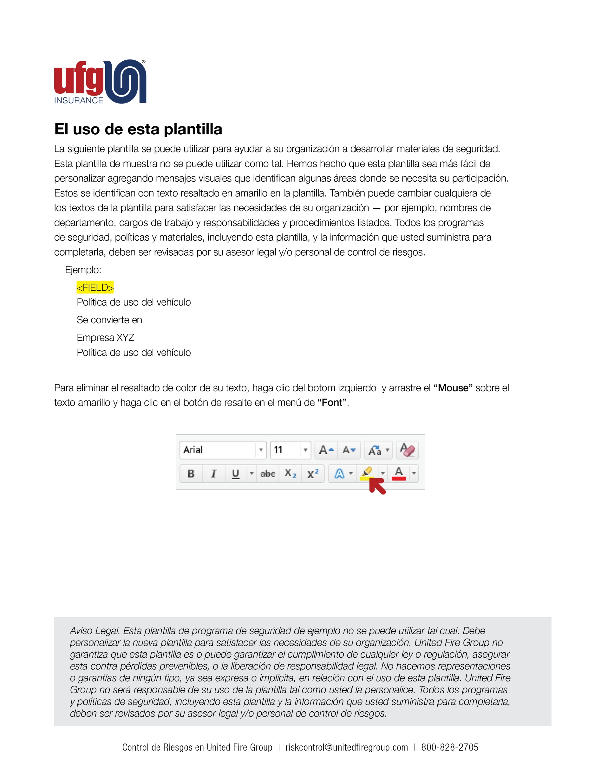

<NOMBRE DE LA COMPAÑÍA>
Política de uso del vehículo
Fecha
Introducción
Esta política ha sido desarrollada para comunicar lo que se espera de usted en la operación y mantenimiento de un vehículo provisto por la empresa. Se le proporcionará un transporte seguro y confiable y, a cambio, se espera que ejerza un buen juicio y demuestre una comprensión exhaustiva de estas políticas.
Cualquier conductor de un vehículo de la compañía (o manejando en asuntos de la compañía de cualquier manera) debe cumplir con los siguientes requisitos:
- Poseer una licencia de conducir válida
- Tener al menos 21 años de edad.
- Mantener un historial de manejo aceptable según la política de la compañía
- Seguir las pautas establecidas en esta política en todo momento

Política de uso del vehículo
- Le han proporcionado un vehículo de la compañía para ayudarlo en su trabajo. Su uso está estrictamente limitado a fines comerciales. No puede ser usado por razones personales.
- Solo los conductores autorizados por su empresa pueden operar un vehículo de la empresa. Prestar el vehículo a amigos, vecinos, familiares o cualquier otra persona está estrictamente prohibido.
- De vez en cuando, es posible que necesite transportar socios comerciales; sin embargo, transportar extraños o personas que piden aventón es una violación de la política de la compañía.

SEGURIDAD
- Los cinturones de seguridad deben ser utilizados en todo momento, no sólo por el conductor, sino también por todos los pasajeros. Los conductores tienen prohibido sobrecargar y / o sobrellenar a un vehículo que puede resultar en una operación insegura. No tendrá que transportar más pasajeros que el número de ocupantes del sistema de cinturones de seguridad del vehículo. Los conductores son responsables de usar y hacer cumplir el uso de restricciones de seguridad por parte de todos los ocupantes.
- Conducir es un trabajo de tiempo completo. Minimice, elimine o evite distracciones.
- Conduzca defensivamente. Anticipe lo que otros conductores están haciendo. Planee por lo inesperado.
- Las carreteras están llenas. Considere todos los vehículos como posibles accidentes buscando un lugar donde van a suceder.
- Tenga cuidado al ingresar a las intersecciones. Siempre cuente hasta dos antes de ingresar a una intersección desde un semáforo o una señal de alto.
- Señale la entrada a las autopistas y permanezca en el centro o en el carril interior para facilitar las maniobras de emergencia.
- No insista en el derecho de paso. Mantenga su distancia de conductores agresivos cuando este en tráfico pesado.
- Durante la conducción en invierno, tenga cuidado ya que los puentes son resbaladizos y se congelan antes de las carreteras.
- Los conductores deben operar un vehículo solo a una velocidad apropiada para la carretera, el tránsito y las condiciones climáticas.
- Los objetos sueltos que podrían salir disparados de las camionetas o los tráileres de plataforma y deben asegurarse antes de conducir el vehículo.
- Antes de retroceder un vehículo con tráiler, un camión grande o tractor/tráiler, el conductor debe salir de la cabina y evaluar el área en la que se va a retroceder el vehículo. Busque obstrucciones, cables eléctricos colgantes, ramas de árboles, automóviles estacionados, peatones o personas en el área y cualquier posibilidad de que el tráfico este pasando atrás mientras retrocede. Baje la ventanilla y elimine ruidos en la cabina (apague el aire acondicionado/calefacción y la radio) mientras retrocede para que se escuchen los sonidos de advertencia. Si es posible, solicite la ayuda de un "observador"
- Use las direccionales para estacionarse, cambios de carril y todos los giros en estacionamientos de centros comerciales y oficinas.
- Mantenga siempre un nivel completo de líquido lavaparabrisas.
- Antes de conducir de noche, y cuando limpie el parabrisas, limpie las luces del vehículo.
- Si se pregunta si debe encender sus luces, enciéndalas.

El uso del teléfono móvil y la conducción distraída
- Los teléfonos celulares y los dispositivos que no requieren el uso de manos deben permanecer apagados mientras el vehículo se está moviendo.
- Permita que el correo de voz de su teléfono maneje sus llamadas y devuélvalas cuando haya parado y sea seguro.
- Si necesita realizar una llamada, salga de la carretera a un lugar seguro y pare el vehículo antes de usar el teléfono.
- Pida a un pasajero que haga o tome la llamada.
- Informe a las personas que llaman regularmente cuál es el mejor momento para comunicarse con usted en función de su horario de conducción.
- • Modifique su correo de voz para indicar que no está disponible para contestar llamadas o devolver mensajes mientras conduce.
- Bajo ninguna circunstancia se permite enviar mensajes de texto mientras se conduce.
- La violación del uso del teléfono celular dará como resultado una acción disciplinaria y posiblemente la terminación inmediata.

Las opciones de manos libres son reconocidas por el DOT como un medio aceptable de usar un teléfono mientras se conduce, siempre y cuando se cumplan cada una de las siguientes restricciones:
- Utilice un auricular o la función de altavoz del telefono.
- Utilice la marcación por voz o con un solo toque. No se permite marcar más de un solo botón.
- El teléfono móvil debe estar ubicado donde el conductor es capaz de iniciar, contestar o terminar una llamada tocando un solo botón.
- El conductor debe estar en la posición de conducción sentada y sujetado por un cinturón de seguridad correctamente instalado y ajustado. Los conductores no están en conformidad si deben acceder de forma no segura a un teléfono móvil, incluso si tienen la intención de utilizar la función de manos libres.

Si una aplicación de teléfono móvil se utiliza en los teléfonos celulares proporcionados por la empresa, será motivo de terminación o pérdida de privilegio de conducción si la aplicación está deshabilitada o si los datos demuestran una constante y continua indiferencia por la política de uso del teléfono.
Cualquier accidente que resulte de una negligencia debida al uso del teléfono o del dispositivo manos libres estará sujeto a las condiciones de falla descritas en la sección de accidentes de este manual.

MANTENIMIENTO Y REPARACIÓN DEL VEHICULO
Descuidar el mantenimiento de un vehículo podría resultar en un cobro a el conductor por el costo de las reparaciones necesarias. El desgaste inusual por encima del promedio de la industria o el descuido de mantener el vehículo proporcionado por la empresa puede ocasionar la pérdida de su vehículo y otras medidas disciplinarias.
Todos los vehículos proporcionados por la compañía están designados como áreas “de no fumado". Se espera que mantenga su vehículo limpio y en buenas condiciones. Los daños causados ​​por fumar serán cargados nuevamente al conductor.
Es responsabilidad del conductor realizar el mantenimiento programado en los intervalos designados para garantizar el máximo rendimiento del vehículo por seguridad, eficiencia operativa y vida útil prolongada del vehículo: El mantenimiento programado incluye, pero no se limita a:
- Cambie el aceite de acuerdo con el programa de mantenimiento sugerido por el fabricante
- Mantenga las llantas infladas y el PSI calibrado y adecuado visto en el panel de la puerta.
- Haga que los llantas giren cada 10,000 millas
- Inspeccione con frecuencia las correas y mangueras que puedan tener grietas, fugas o accesorios sueltos
Las listas de verificación de seguridad deben realizarse por escrito al menos una vez al mes. Los conductores deben inspeccionar todos los equipos relacionados con la seguridad, incluidos los faros, luces traseras, luces de freno, intermitentes, luces de marcha, luces de matrícula, etc. Además, verifique la banda de rodaje teniendo en cuenta una profundidad adecuada, limpiaparabrisas y funcionamiento de la claxon.
El kilometraje de las llantas es directamente proporcional a las técnicas del conductor, la alineación, la presión de los neumáticos y el equilibrio de las ruedas. Todos estos factores están bajo su control. La presión de las llantas se deben revisar regularmente (y mantenerse a un nivel de PSI como se indica en el manual del vehículo o como se indica en el panel interior de la puerta del vehículo) y las llantas deben inspeccionarse visualmente cada vez que llene el tanque. Los problemas de alineación y balance de ruedas deben corregirse inmediatamente para evitar el desgaste drástico de los neumáticos.

REGLAMENTOS FEDERALES DE SEGURIDAD DEL AUTOTRANPORTISTA
Mantenga registros de todo el mantenimiento realizado en los vehículos de acuerdo con las Regulaciones Federales de Seguridad del Auto transportista, Parte 396 (Inspección, Reparación y Mantenimiento). Se debe mantener un archivo separado para cada vehículo para documentar el historial de reparación y mantenimiento de cada vehículo.

Los vehículos sujetos a las Regulaciones Federales de Seguridad de Autotransportes (vehículos DOT) deben haberse escrito las inspecciones de seguridad previas y posteriores al viaje en acorde com la Parte 396.11

ACCIDENTES
En todo momento se deberá llevar consigo una tarjeta de seguro válida y el registro del vehículo. En caso de que esté involucrado en un accidente, siga estas instrucciones:
- Cuando un accidente involucre a otro vehículo, obtenga la siguiente información:
  - Nombre del conductor (y nombre del propietario si es diferente del controlador)
  - Dirección.
  - Número de teléfono.
  - Nombre de la compañía de seguros y número de póliza.
  - Numero de ID del Vehículo VIN, año del vehículo, marca y modelo
  - Número de matrícula del vehículo
- Si es posible, obtenga los nombres, direcciones y números de teléfono de cualquier testigo, incluyendo nombre, número de placa, nombre del departamento y dirección de cualquier agencia de orden publico que haga la investigación.
- Identifíquese y muestre su licencia de conducir y su tarjeta de identificación de seguro. No discuta a cerca de la póliza de seguro. No asuma la culpa del accidente y, sobre todo, no acepte ningún acuerdo.
- Coopere con los oficiales encargados de hacer cumplir la ley. Responda sus preguntas objetivamente y evite los comentarios más allá de eso. No insista en que se emita una citación al otro operador. A pesar de su opinión, el oficial puede estar tratando de decidir una responsabilidad del accidente y una actitud demasiado agresiva de su parte puede resultar en una decisión en su contra. En una situación dada, el oficial podría preguntarle si usted desea un citatorio que se le sea emitido al operador. Si es así, responda afirmativamente y explique que esta es la preferencia de su empresa.
- Observe y anote la condición física de cualquier persona involucrada en el accidente (el otro conductor y sus pasajeros). Comentar si hay alguna lesión reportada o si rechazan tratamiento médico. No haga presion, sólo observe y tome nota.
- Es su responsabilidad notificar a cualquier Estado y/o agencia del orden publico del accidente y presentar el informe escrito apropiado según lo exija la ley, además de notificar a su empleador y/o propietario de su vehículo.
- Si un ajustador o cualquier otro representante de la compañía de seguros del otro conductor se comunica con usted para una declaración (ya sea escrita o registrada), remita a esa persona a su empleador y/o el dueño del vehículo.
- Si se determina que usted tiene la culpa, usted será responsable por los primeros <MONTO>en daños físicos.
- Si se encuentra que usted está bajo los efectos de las drogas o el alcohol en el momento del accidente, independientemente de si se lo encuentra culpable o no, su empleo finalizará.

Infracciones de tráfico y registro de vehículos de motor personales de los conductores (MVR)
Mantener un historial de conducción aceptable es fundamental y, en algunos casos, imprescindible, para continuar con su empleo como conductor. En varias ocasiones a lo largo del año se comprobará su récord personal de conducción de vehículos motorizados (MVR). Las violaciones y los citatorios incurridos durante el trabajo se considerarán en la retención de su elegibilidad como conductor de nuestra empresa.
El no reportar una violación o citatorio de tráfico, ya sea en o fuera de las horas de trabajo, podría resultar en la pérdida de vehículo, pérdida de privilegio de conducir o el despido.
Los conductores que no han tenido su licencia más de siete años no pueden tener más de una violación menor o un accidente con culpabilidad en los últimos tres años.
Los conductores que han tenido su licencia más de siete años no pueden tener más de una infracción menor y un accidente de culpabilidad, o no más de dos violaciones menores, en los últimos tres años.
Los conductores que incurren en infracciones menores durante su empleo pueden perder el uso de su vehículo, pueden perder el privilegio de conducir en asuntos de la empresa y pueden ser despedidos.
Las infracciones menores pueden incluir:
- Velocidad excesiva a menos de 20 mph por encima del límite.
- No use el cinturón de seguridad.
- No se detenga en una señal de alto ni pare la luz roja.
Teléfono celular manos libres.Ser condenado por una infracción mayor, independientemente de si la violación ocurre en o fuera de las horas de trabajo, resultará en su pérdida del vehículo proporcionado por la empresa. También perderá el privilegio de conducir en asuntos de la empresa de cualquier manera y podría estar sujeto a medidas disciplinarias adicionales, incluyendo el despido.
Las principales violaciones puden incluyen:
- Mensajes de texto.
- Conducir bajo una licencia suspendida o revocada.
- Golpear y moverse o salirse de la escena de un accidente.
- Robo de vehículos debido a negligencia (incluida la imposibilidad de estacionar el vehículo en un área segura o bien iluminada o en el estacionamiento, la imposibilidad de cerrar las puertas, dejar las llaves a la vista o dejar el vehículo en funcionamiento sin supervisión).
- Homicidio vehicular, homicidio o agresión que surja de la operación de un vehículo de motor.
- Uso de documentos falsos de vehículos motorizados, como licencia o registro.
- Falta de obedecer al guardia de cruce escolar o cualquier violación del autobús escolar.
- Pasando por el lado equivocado, en una colina o donde esté prohibido.
- Conducción imprudente, descuidada o negligente.
- Manejar en el lado equivocado de una carretera dividida.
- Participar en carreras o un concursos de exceso de velocidad
- Conducir bajo la influencia del alcohol, incluso si está por debajo del límite legal; conducir intoxicado en el límite legal o superior; y / o manejar bajo la influencia de drogas, ya sean drogas recetadas o cualquier sustancia controlada / ilegal.
- Consentimiento implícito o rechazo de la prueba.
- El exceso de velocidad de más de 20 mph por encima del límite.
- Eludir a un oficial de policía.
- Incumplimiento de mantener un registro aceptable de vehículo de motor (MVR).
- Sin licencia válida para el estado de residencia.
- Fallo de mostrar las pruebas de responsabilidad financiera, excepto en casos de manutención de menores.

El privilegio de vehículo provisto por la compañía o la conducción de asuntos de alguna manera puede ser reintegrado después de 12 meses a partir de la fecha de pérdida de privilegio, siempre que se haya mantenido un registro de manejo limpio (no violaciones en movimiento o accidentes con culpa). Este privilegio es a discreción de la gerencia y del proveedor de seguros de las empresas.
Cada conductor es responsable del pronto pago de cualquier multa incurrida como resultado de una operación ilegal o estacionamiento ilegal del vehículo de la compañía. Si una multa no pagada alcanza un status de fallo lega, la multa más una multa de $25 se le cargara al conductor.

OTRAS POLÍTICAS DE EMPRESAS
Las políticas de rendimiento y seguridad de la empresa se extienden más allá de la estructura fisica de la oficina, taller, almacén, lugar de trabajo y/o planta. Estas políticas se extienden al vehículo provisto por la empresa. Los artículos ilícitos o ilegales encontrados en en su vehículo de la empresa, serán causa para su despido.

A menos que la empresa maneje materiales peligrosos como parte de operaciones comerciales normales, los conductores no deberán transportar materiales peligrosos o desechos, en vehículos de la empresa o en cualquier otro vehículo mientras estén en asuntos de la empresa. Los materiales no peligrosos que pueden causar lesiones debido a un impacto repentino, deben estar debidamente asegurados durante su transporte.

Los empleados que usen vehículos personales en nombre de la empresa deben proporcionar un certificado de seguro de su auto transportista personal con límites mínimos adecuados.

Los vehículos deben ser apagados y encerrados cuando se estacionen en las instalaciones, sitios de trabajo, o cuando se detenga temporalmente, como en las tiendas de conveniencia o en cualquier momento que el vehículo se dejase desatendido.

Bajo ninguna circunstancia deben usarse detectores de radar, detectores láser u otros dispositivos de detección de radar en un vehículo de la compañía. El uso de aplicaciones telefónicas que rastrean o comunican la ubicación de agencias del orden publico tampoco son permitidas.

Un conductor de la compañía, conduce un vehículo para su patrón. El vehículo conducido no puede ser propiedad específica de su patrón; puede ser un vehículo de alquiler, un vehículo personal o incluso un vehículo de un cliente. El conductor es responsable de observar y aplicar estas políticas en todas las situaciones durante su empleo.

FORMULARIO DE RECONOCIMIENTO
He leído y acepto cumplir con todas las políticas y procedimientos de este manual y entiendo mi responsabilidad de conducir de manera segura y mantener un vehículo seguro. Doy permiso<COMPANY>para obtener y evaluar mi récord de manejo en cualquier momento durante mi trabajo.

____________________________________
Nombre (por favor imprima) Firma

____________________________________
Número de licencia de conducir y estado Fecha de nacimiento

